附件2
成绩录入操作说明（教师账号）

成绩录入
登录教师账号后，进入菜单：个人事务----->成绩管理----->正考成绩

成绩比例设置
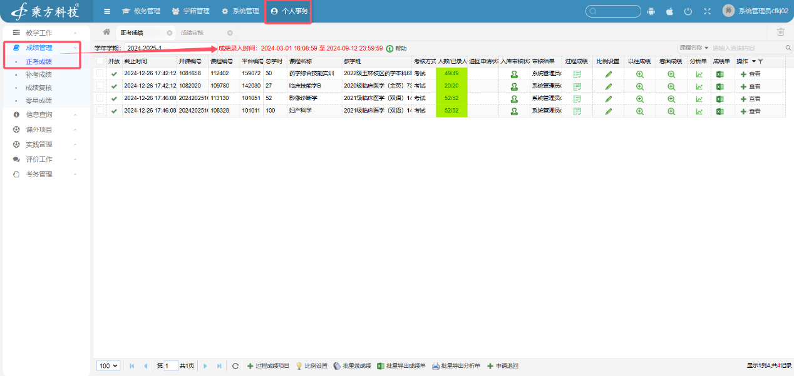

- 选择需要批量设置折算比例的课程，点击底部“比例设置”按钮进行设置
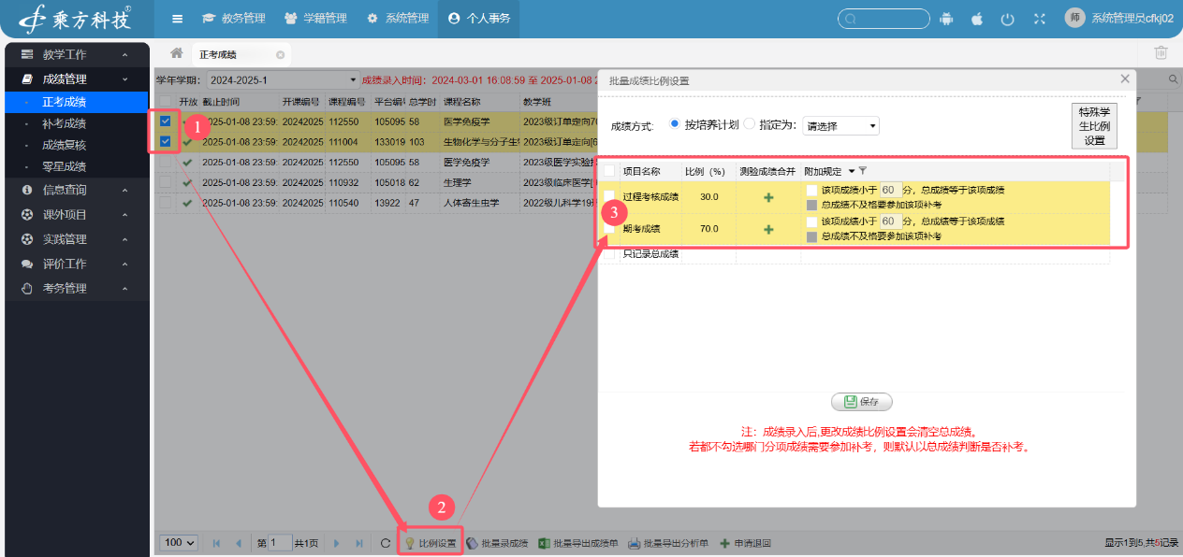

过程成绩细项设置
- 选择需要设置过程成绩的课程任务，点击 按钮，进入过程成绩项目设置
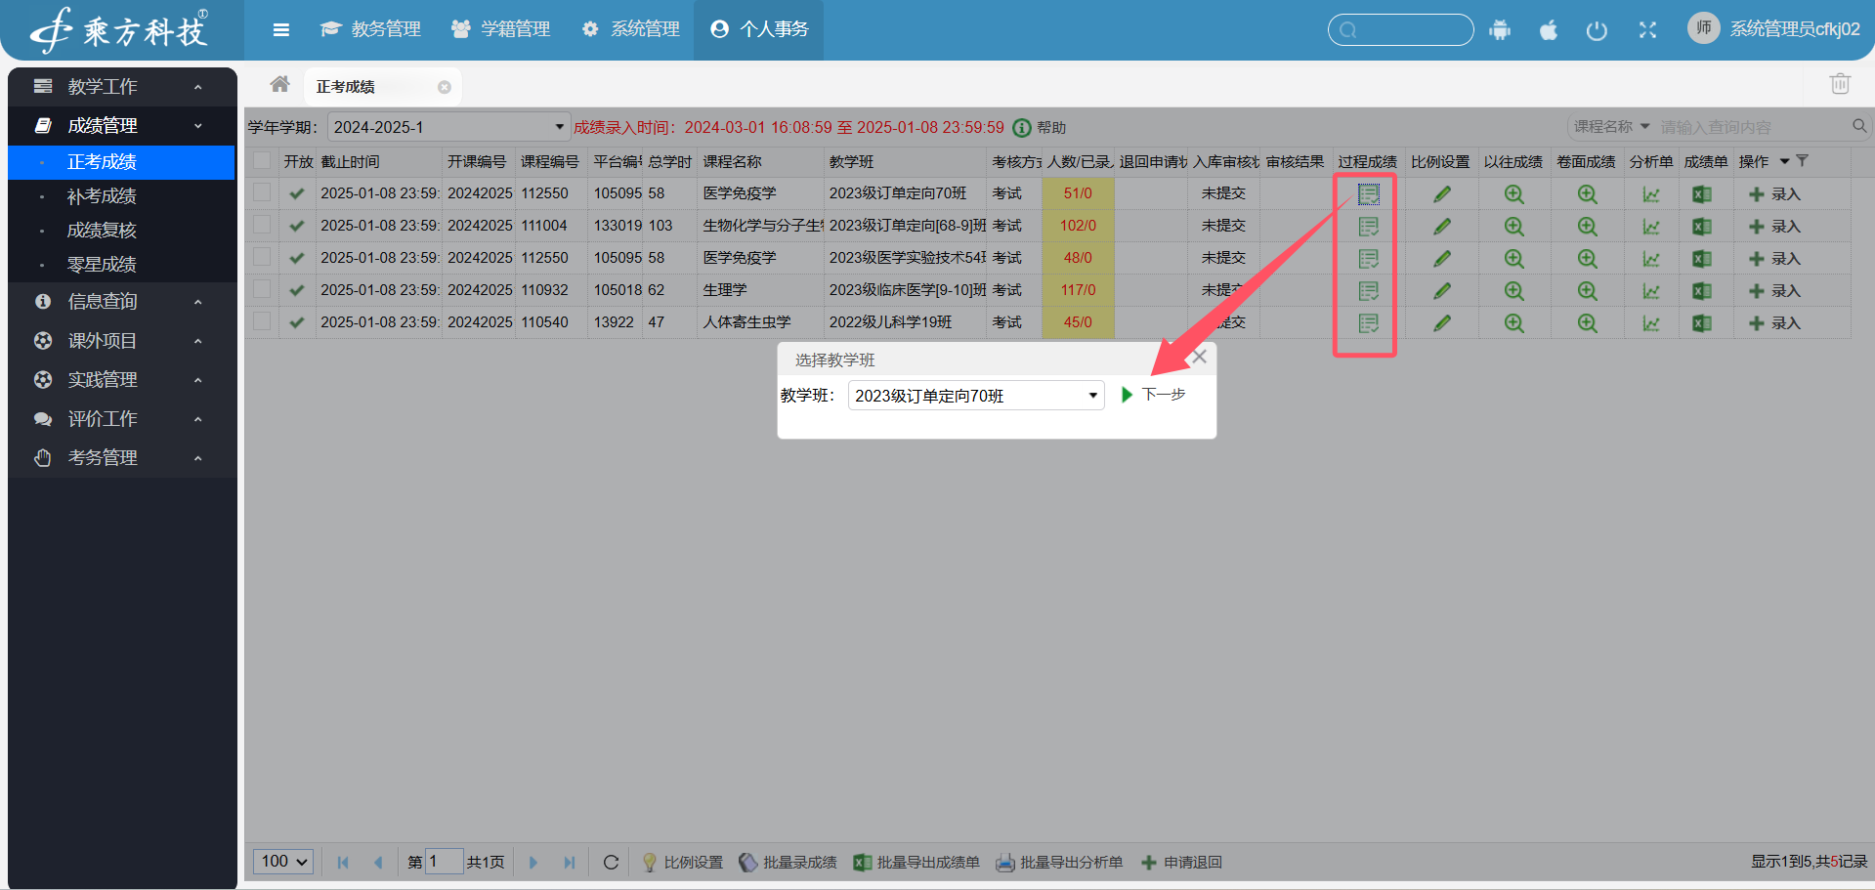
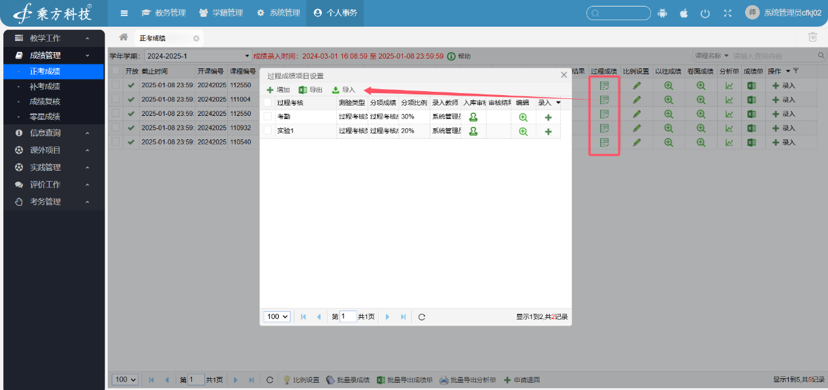

- 新增过程成绩项目
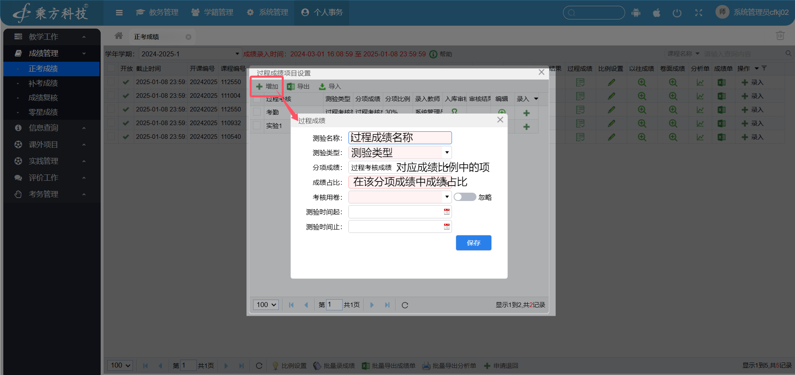

录入过程成绩
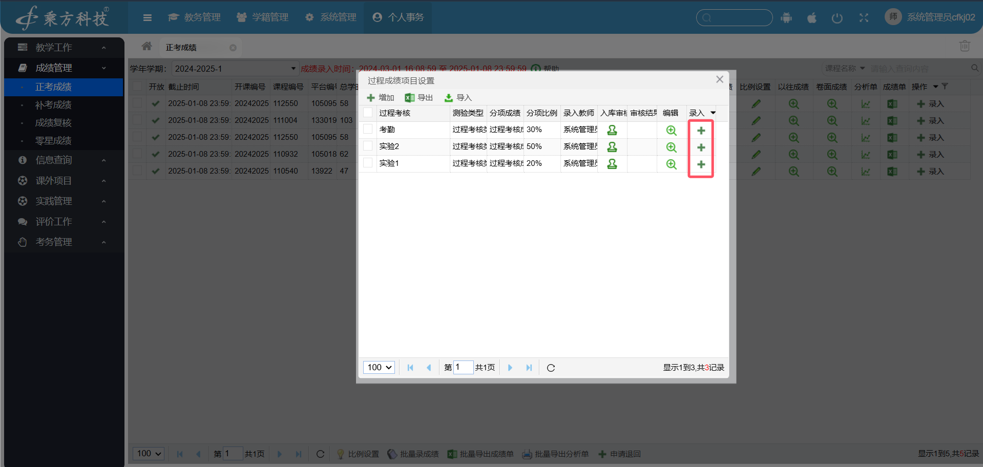

- 通过系统页面录入过程成绩
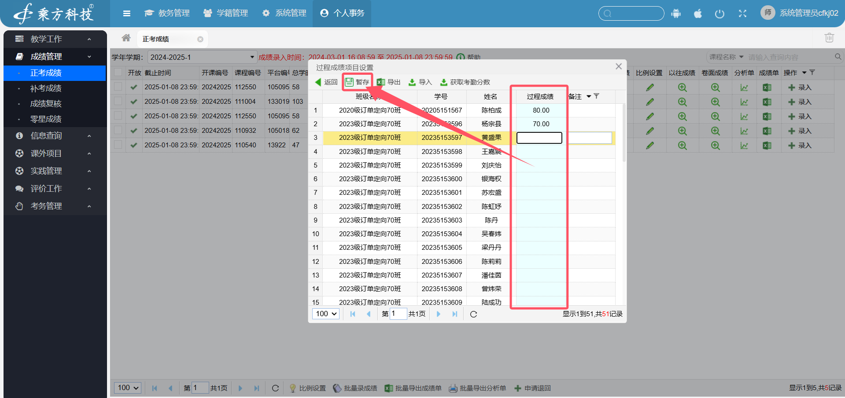
- 通过导入模板导入过程成绩
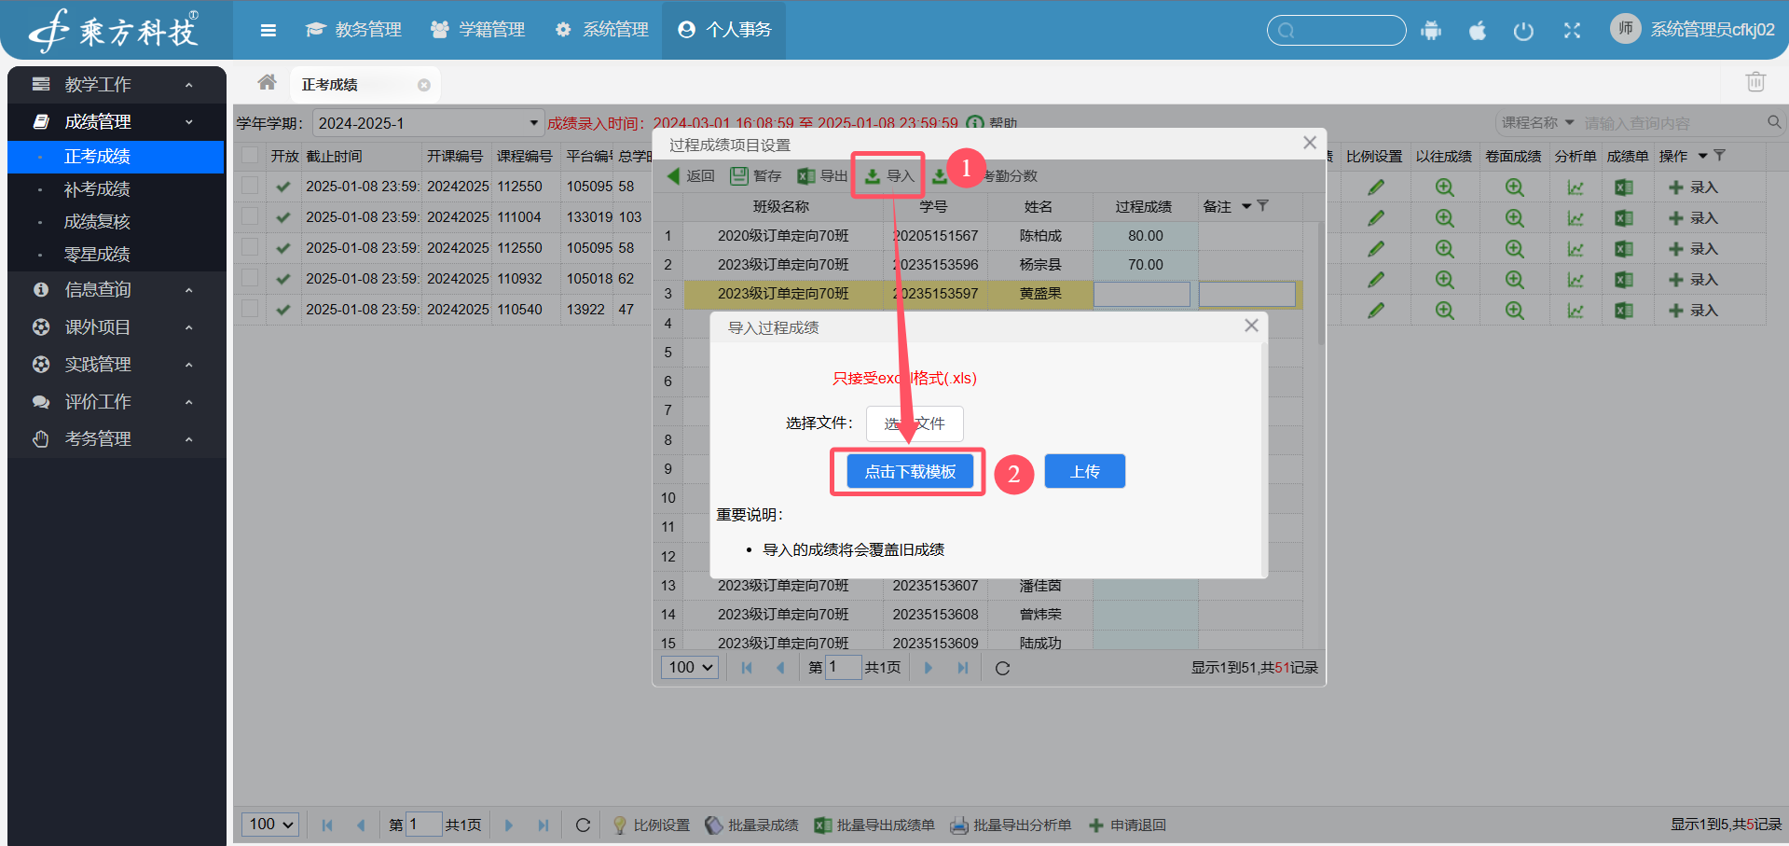
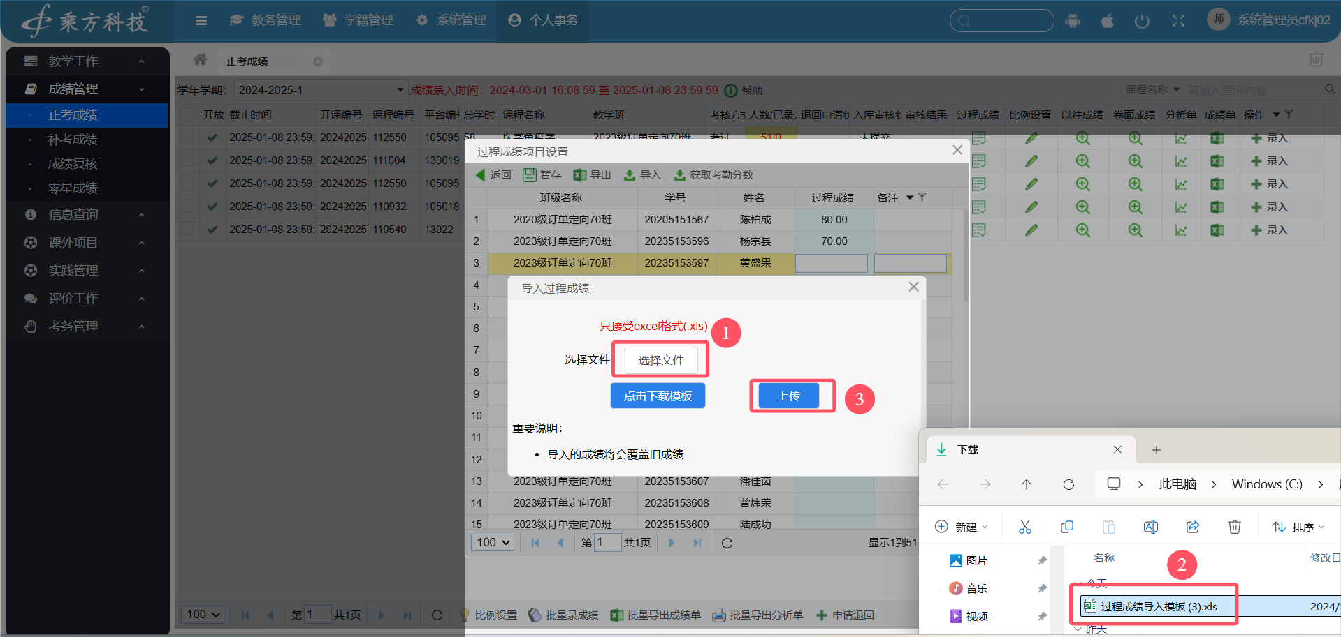

- 导入多个项目过程成绩
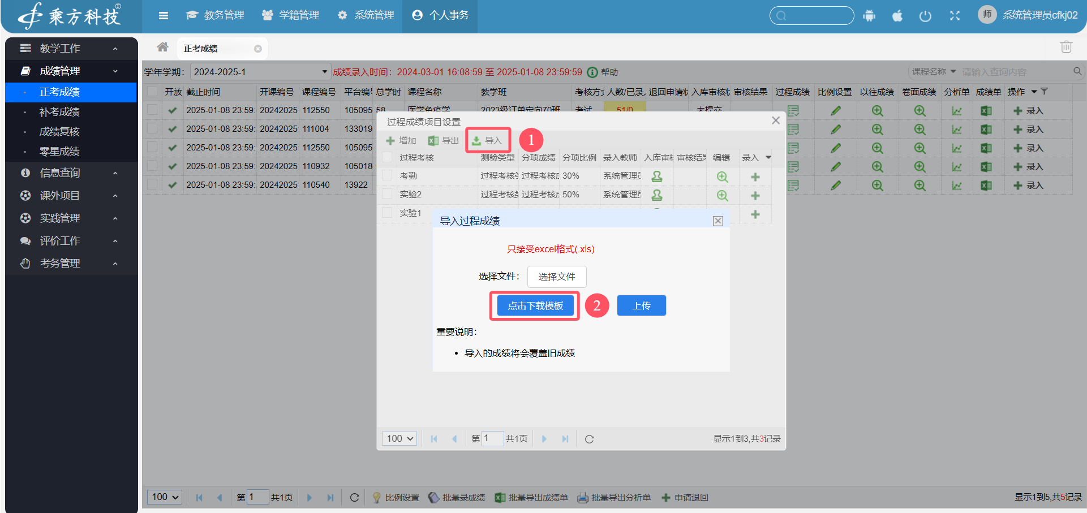
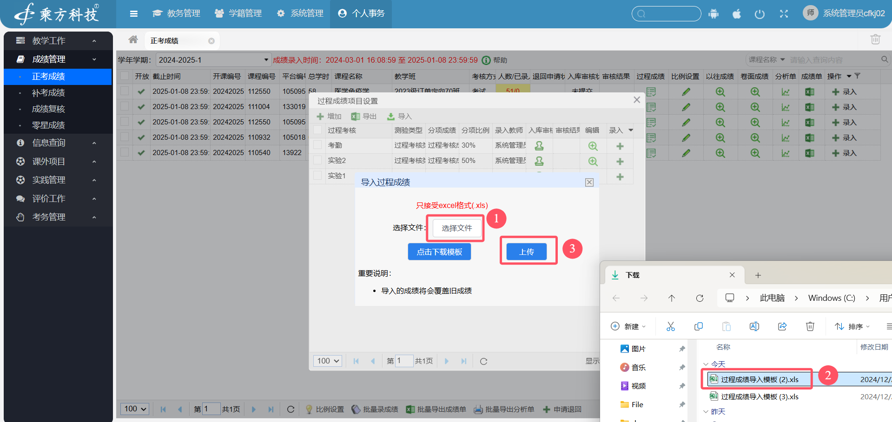

- 查看成绩比例对应的过程成绩项目
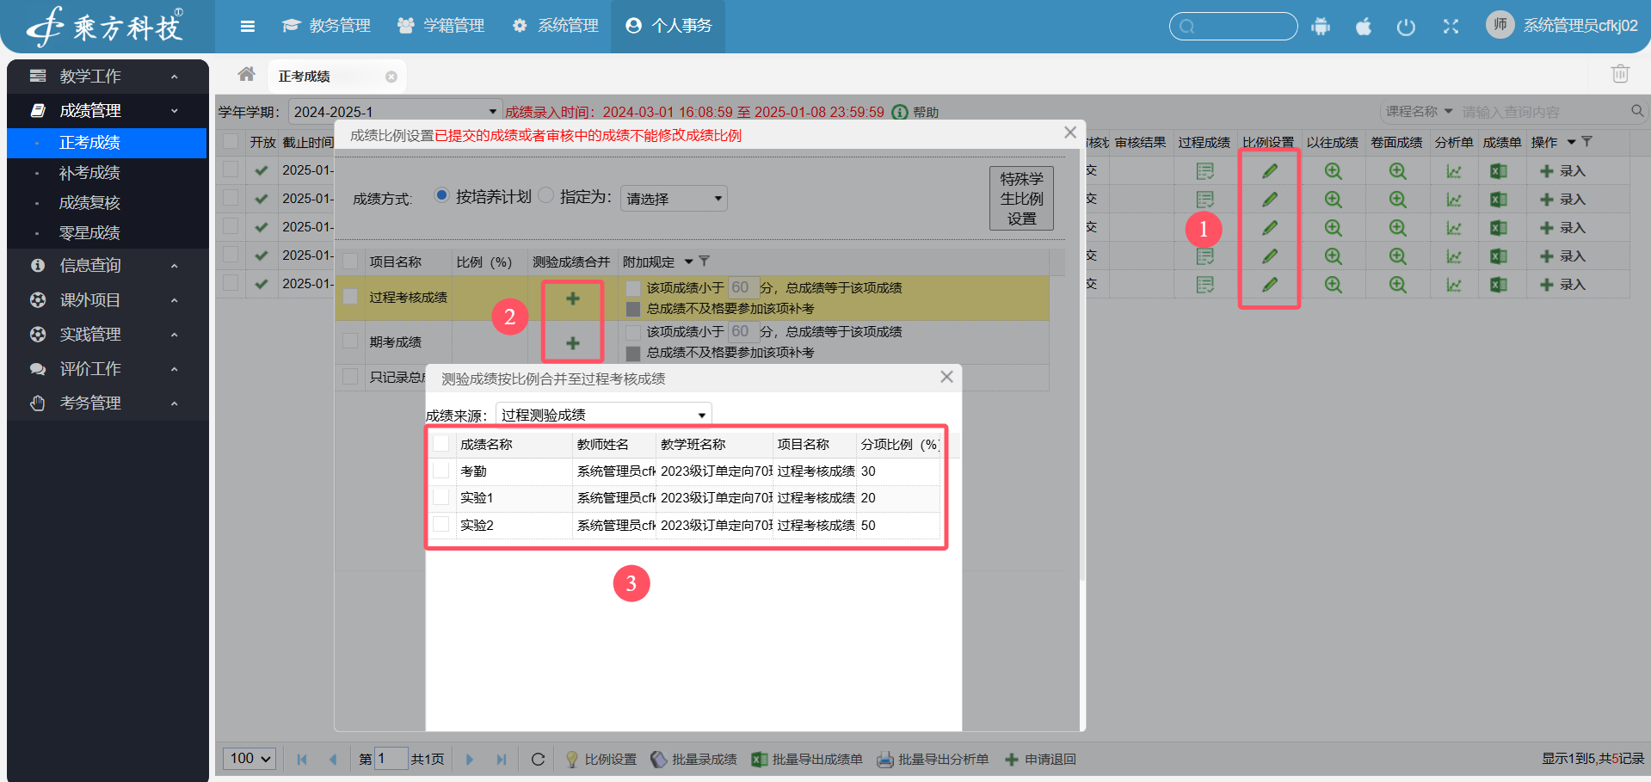

录入成绩（批量）
- 选择需要录入成绩的课程，点击“批量录成绩”按钮
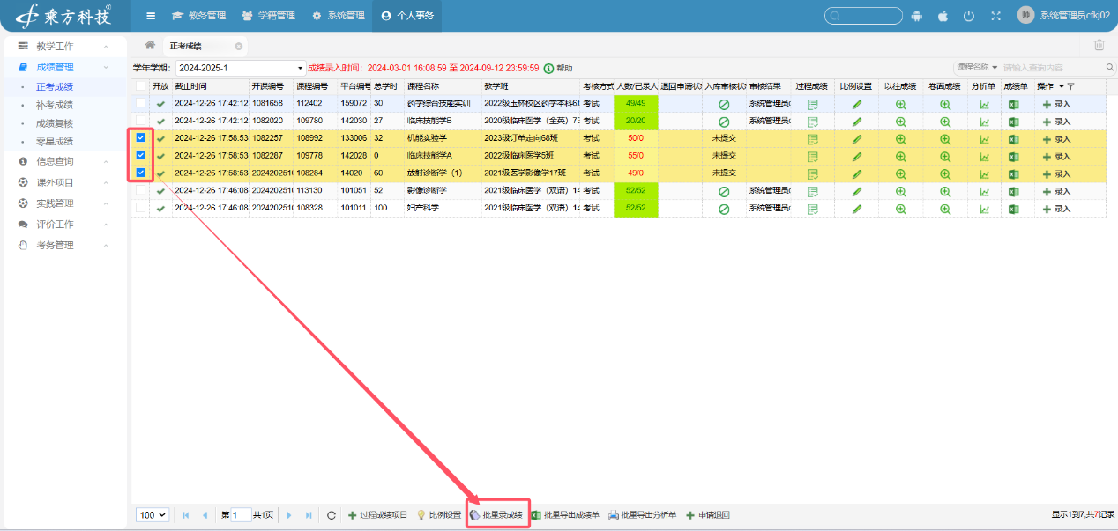
- 录入已经设置比例的分项成绩，注：总成绩由系统根据成绩比例进行折算
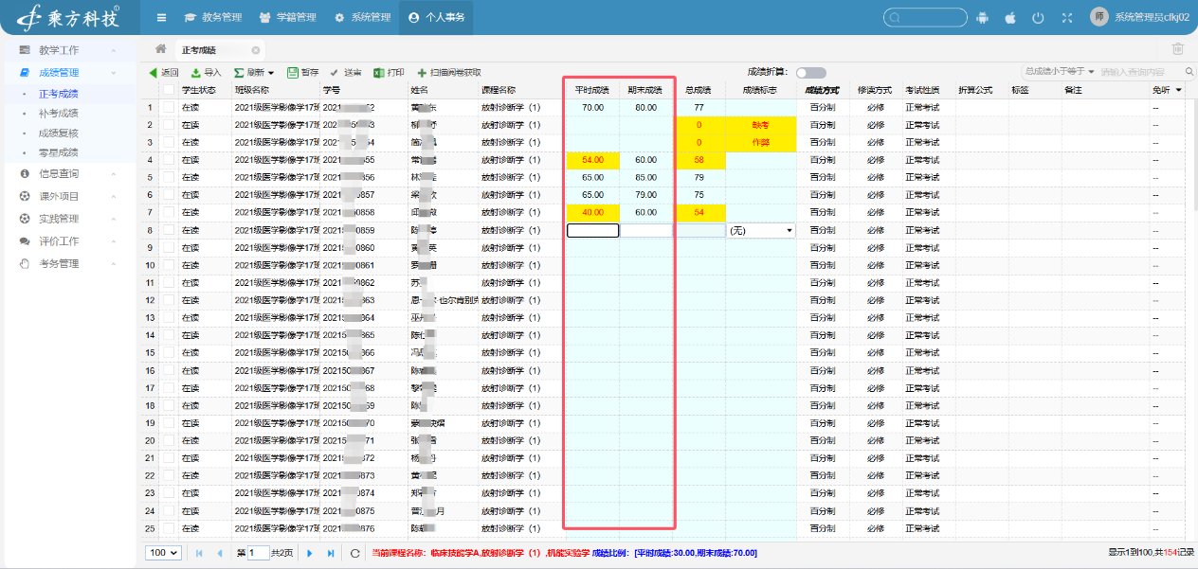

导入成绩
- 下载成绩录入模板
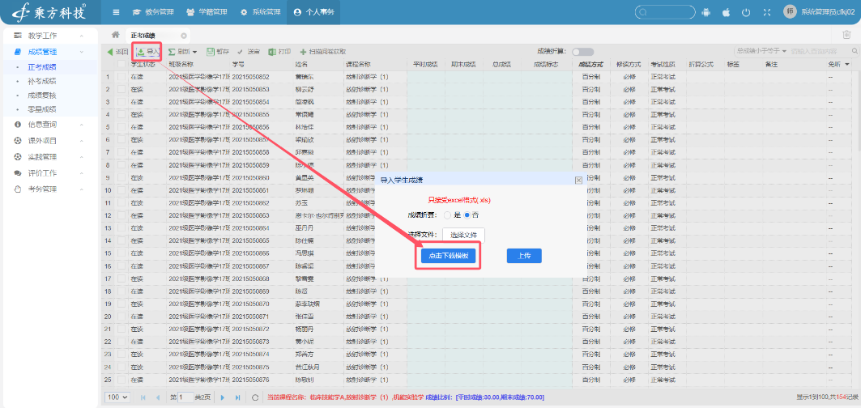

- 在下载的模板中录入成绩
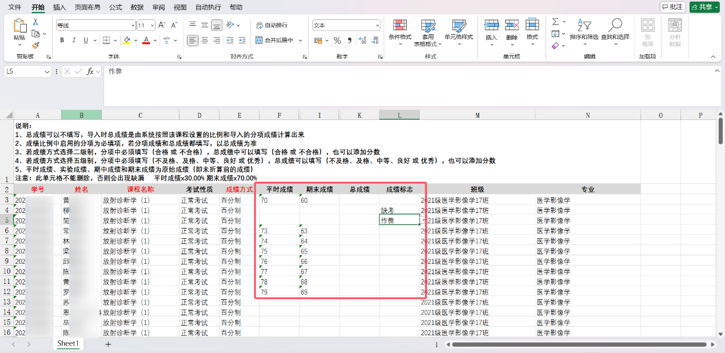

- 选择模板文件
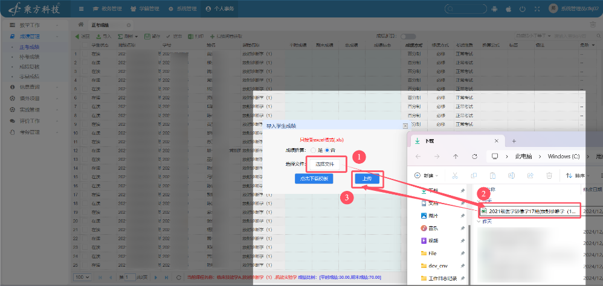

暂存成绩
- 临时暂存成绩
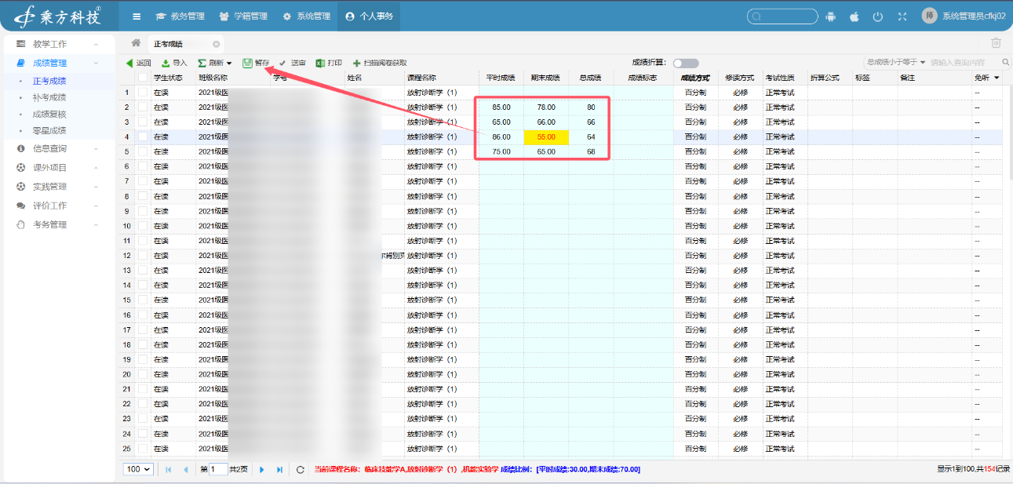

提交成绩
- 成绩录入完成后，点击“送审”按钮进行提交成绩。
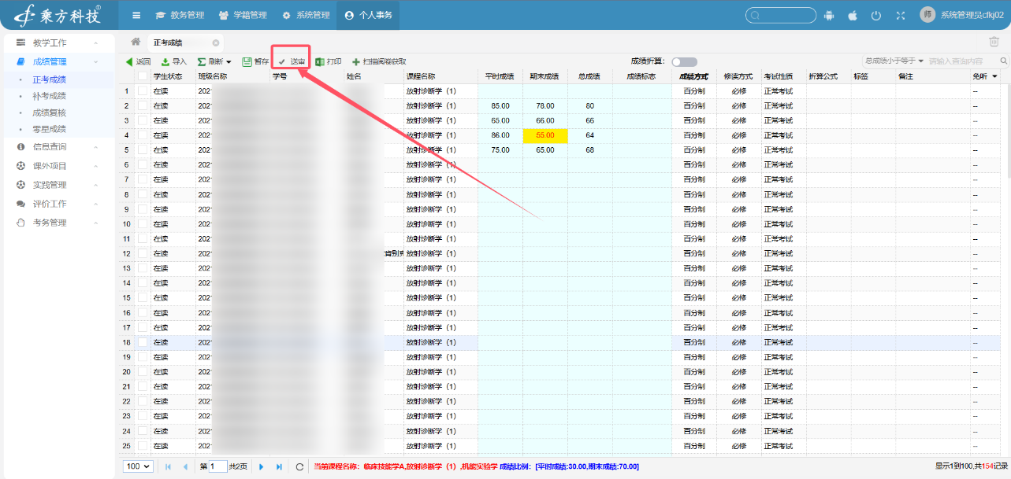

成绩修改
菜单位置：个人事务----->成绩管理----->成绩复核

添加成绩变更
- 教师手动添加成绩变更
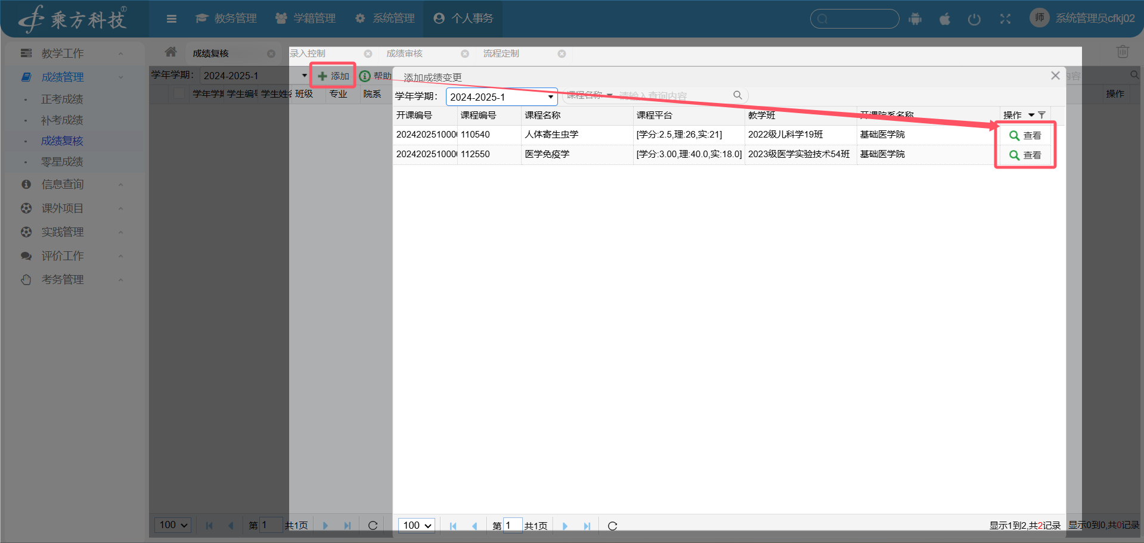

- 选择变更学生成绩，修改变更后成绩
